Міністерство освіти та науки України

Харківський національний автомобільно-дорожній університет

Звіт

з лабораторної роботи №4

з дисципліни «Мова програмування Java»

Виконав: ст. гр. МК12 Т1

Петренко М.Г.

Перевірив: Шуляков В.М.

Харків, 2020

***Завдання 1*** Реалізувати програму, що записує в файл послідовність випадкових чисел у діапазоні, що вказаний за допомогою параметрі командного рядка. Ім’я файлу вказується також в командному рядку. У програмі передбачити перевірку існування файлу з заданим ім’ям, в разі його відсутності попередньо перед записом в файл створити його. Доповнити додаток контролем перевірки чисел на дублювання при записі їх у файл. Реалізувати виведення на консоль вмісту файлу.

Код:

package com.company;  
import javax.swing.*;  
import java.awt.*;  
import java.io.*;  
  
public class Main {  
  
 public static void main(String[] args) throws IOException {  
 // write your code here  
 int a, b, c;  
  
 String string_a = JOptionPane.showInputDialog("Введите начало промежутка");  
 a = Integer.parseInt(string_a);  
  
 String string_b = JOptionPane.showInputDialog("Введите конец промежутка");  
 b = Integer.parseInt(string_b);  
  
 String string_c = JOptionPane.showInputDialog("Введите размер массива");  
 c = Integer.parseInt(string_c);  
 int []array=new int[c];  
 for(int i=0; i<array.length; i++){  
 array[i] = (int) (Math.round(Math.random() * (b-a) + a); }  
  
 String str = JOptionPane.showInputDialog("Введите имя файла");  
 File fl = new File(str+".txt");  
 if (fl.exists()){fl.delete();}  
else{ FileWriter fw = new FileWriter (str+".txt", false);  
 for(int i=0; i<array.length; i++){  
 fw.write(Integer.toString(array[i])+"\n");}  
 fw.close(); }  
 BufferedReader br = new BufferedReader(new FileReader(str+".txt"));  
 String st;  
 while((st=br.readLine()) != null){  
 System.out.println(st); } } }

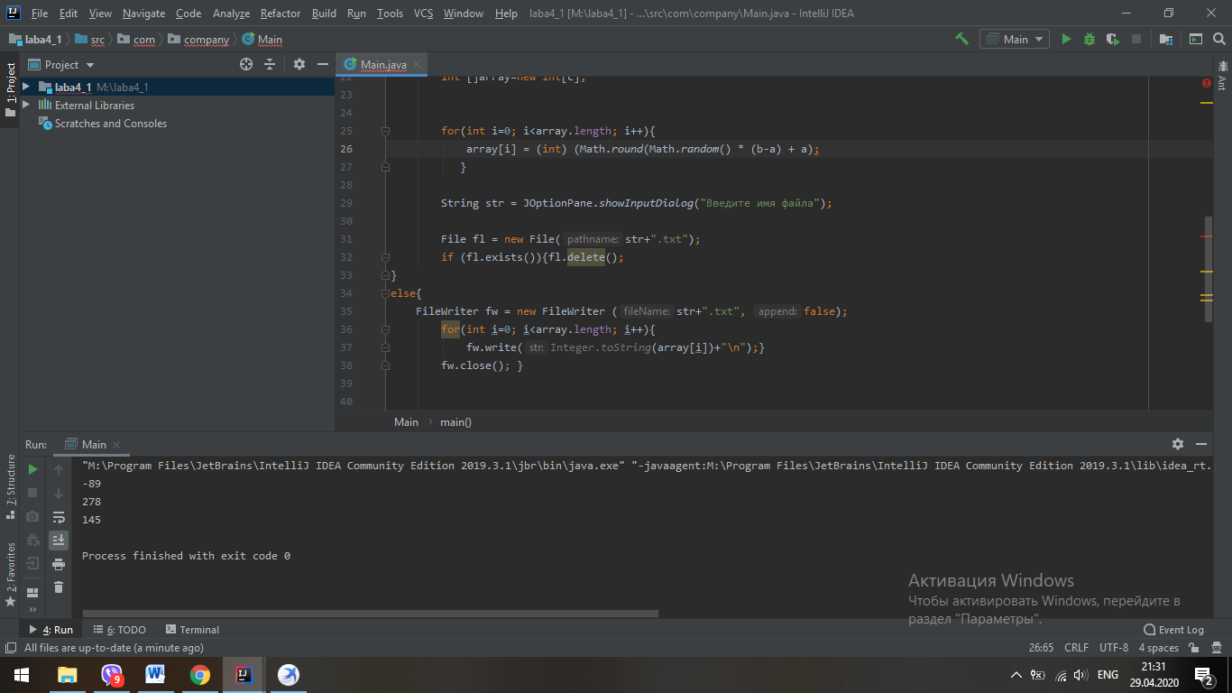

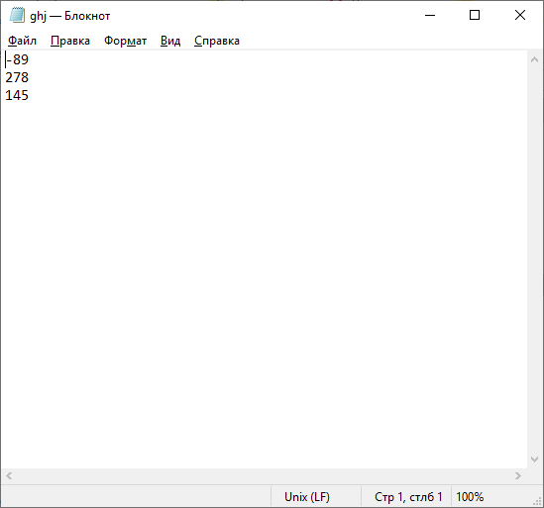

***Завдання 2*** Дано два файли дійсних чисел з іменами afile і bfile, які містять елементи прямокутних матриць М1 і М2 (за строками), при чому початковий елемент кожного файлу містить кількість стовпців відповідної матриці. Створити файл з ім’ям сfile, що містить суму М1+М2.

Код:

package com.company;  
import java.lang.*;  
import javax.swing.*;  
import java.io.FileWriter;  
import java.io.IOException;  
  
public class Main {  
 public static void main(String[] args) throws IOException {  
  
int n, m;  
  
 String string_n = JOptionPane.showInputDialog("Введите кол-во столбцов");  
 n = Integer.parseInt(string_n);  
  
 String string_m = JOptionPane.showInputDialog("Введите кол-во строк");  
 m = Integer.parseInt(string_m);  
  
 double [][]mas1=new double [n][m];  
 double [][]mas2=new double [n][m];  
  
 for(int i=0; i<mas1.length; i++) {  
 for (int j = 0; j < mas1[i].length; j++) {  
  
 mas1[i][j] = (double) (Math.round(Math.random() * 100));  
 mas2[i][j] = (double) (Math.round(Math.random() * 100)); }  
 }  
 mas1[0][0]=n; mas2[0][0]=n;  
  
 FileWriter fw1 = new FileWriter ("afile.txt", false);  
 FileWriter fw2 = new FileWriter ("bfile.txt", false);  
  
 for(int i=0; i<mas1.length; i++){  
 for(int j=0; j<mas1[i].length; j++){  
 fw1.write(Double.toString(mas1[i][j])+" ");  
 fw2.write(Double.toString(mas2[i][j])+" ");}  
 fw1.write("\n");  
 fw2.write("\n"); }  
 fw1.close();  
 fw2.close();  
 FileWriter fw3 = new FileWriter ("сfile.txt", false);  
 double [][]mas3=new double [n][m];  
 for(int i=0; i<mas1.length; i++){  
 for(int j=0; j<mas1[i].length; j++){  
 mas3[i][j]=mas1[i][j]+mas2[i][j];  
 fw3.write(Double.toString(mas3[i][j])+" "); }  
 fw3.write("\n"); }  
 fw3.close();} }

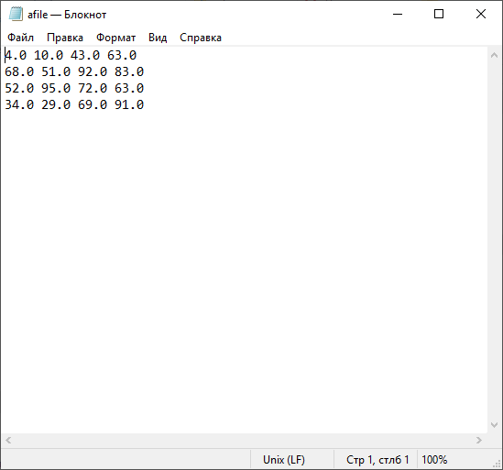

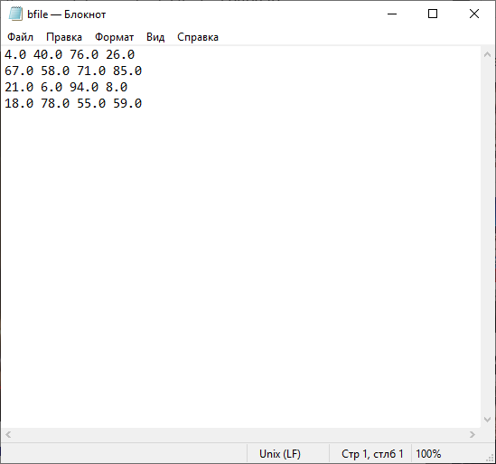

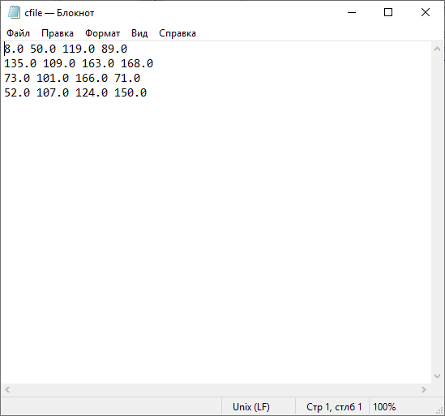

***Завдання 3*** Дан файл F1, що містить рядки. Скопіювати з файлу F1 в файл F2 рядки, які починаються з літери «А». Підрахувати кількість слів в F2.

Код:

package com.company;  
import java.io.*;  
import java.nio.file.Files;  
import java.nio.file.Paths;  
import java.util.ArrayList;  
import java.util.List;  
import java.util.Scanner;  
  
public class Main {  
  
 public static void main(String[] args) throws IOException {  
   
 String str = "a";  
 FileWriter fw1 = new FileWriter("F1.txt", false);  
 fw1.write("aghdks djskhdfskf jhj\n kjfkjfksd;f\naskddjskfk\n kjfkjfksd;f\naskddjskfk\n kjfkjfksd;f\naskddjskfk\n kjfkjfksd;f\naskddjskfk");  
 fw1.close();  
  
 List<String> lines = Files.readAllLines(Paths.get("F1.txt"));  
 List<String> result = new ArrayList<>();  
  
 for (String s: lines) {  
 if (s.startsWith(str)) {result.add(s);}  
 }  
 FileWriter fw2 = new FileWriter("F2.txt");  
 for (String s: result) {  
 System.out.println(s);  
 fw2.write(s+"\n");}  
 fw2.close();  
  
 int count=0;  
 FileReader fr2 = new FileReader("F2.txt");  
 Scanner sc =new Scanner(fr2);  
 while (sc.hasNext()) {  
 sc.next();  
 count++;}  
 sc.close();  
 fr2.close();  
 System.out.println("Number of words: " + count); }}

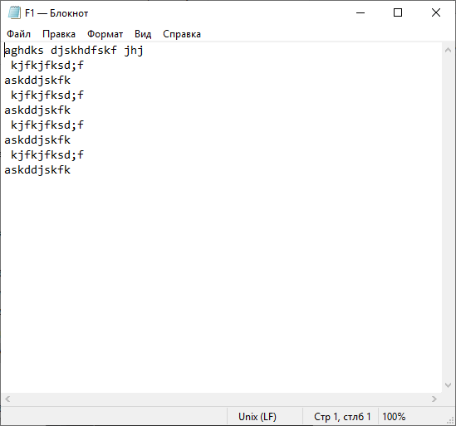

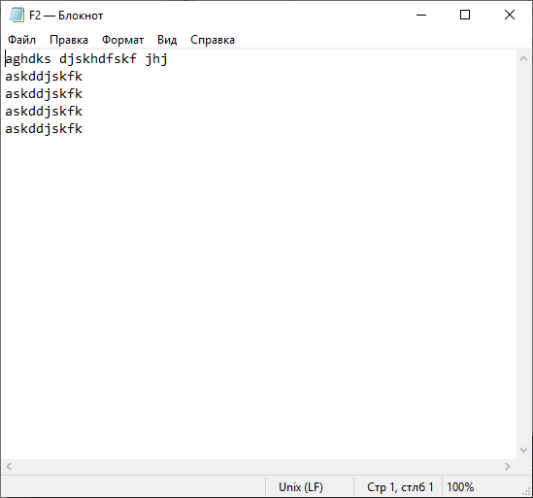

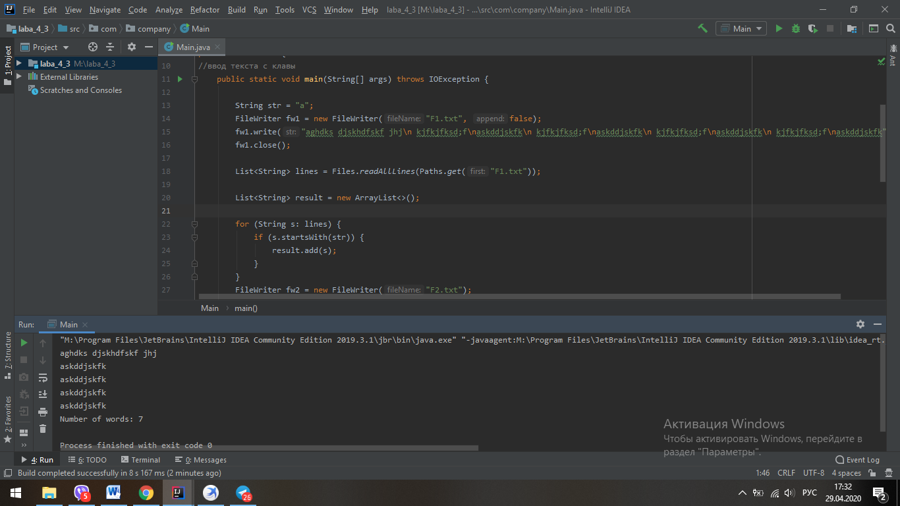

***Завдання 4*** Створити декілька об’єктів класу Книга з заданими полями (автор, назва, рік видання тощо). Записати значення полів у файл, потім прочитати їх та виконати фільтрацію за наступних умов: вивести список книг одного автора, вивести список книг, виданих у 2016 році.

Код:

package com.company;  
import java.io.*;  
import java.util.ArrayList;  
  
public class Main {  
 public static void main(String[] args) throws IOException {  
 // write your code here  
  
 String filename = "people.dat";  
 // создадим список объектов, которые будем записывать  
 ArrayList<Books> b = new ArrayList<Books>();  
 b.add(new Books("Tom", "fgfds", "2016", 175, false));  
 b.add(new Books("Sam", "fgf", "33", 178, true));  
  
 try (ObjectOutputStream oos = new ObjectOutputStream(new FileOutputStream(filename))) {  
 oos.writeObject(b);  
 System.out.println("File has been written");  
 } catch (Exception ex) {  
 System.out.println(ex.getMessage());}  
  
 // десериализация в новый список  
 ArrayList<Books> newBooks = new ArrayList<Books>();  
 try (ObjectInputStream ois = new ObjectInputStream(new FileInputStream(filename))) {  
  
 newBooks = ((ArrayList<Books>) ois.readObject());  
 } catch (Exception ex) {  
  
 System.out.println(ex.getMessage());  
 }  
  
  
 Books result1 = newBooks.stream()  
 .filter(x ->"2016".equals(x.getYear()))  
 .findAny()  
 .orElse(null);  
  
 System.out.println(result1);  
 }  
  
  
 static class Books implements Serializable {  
 Books() {  
 }  
  
 private String name;  
 private String author;  
 private String year;  
 private int volume;  
 private boolean exs;  
  
 Books(String n, String a, String y, int v, boolean e) {  
 name = n;  
 author = a;  
 year = y;  
 volume = v;  
 exs = e;  
 }  
  
 public String getName() {  
 return name;  
 }  
  
 public String getAuthor() {  
 return author;  
 }  
  
 public String getYear() {  
 return year;  
 }  
  
 public int getVolume() {  
 return volume;  
 }  
  
 public boolean isExs() {  
 return exs;  
 }  
  
  
 public void setName(String name) {  
 this.name = name;  
 }  
  
 public void setAuthor(String author) {  
 this.author = author;  
 }  
  
 public void setYear(String year) {  
 this.year = year;  
 }  
  
 public void setVolume(int volume) {  
 this.volume = volume; }  
  
 public void setExs(boolean exs) {  
 this.exs = exs; }  
  
 @Override  
 public String toString() {  
 return "Book[" +  
 "name='" + name + '\'' +  
 ", author=" + author +  
 ", year='" + year + '\'' +  
 ", volume=" + volume + '\'' +  
 ",exist=" + exs +  
 "]"; } }}

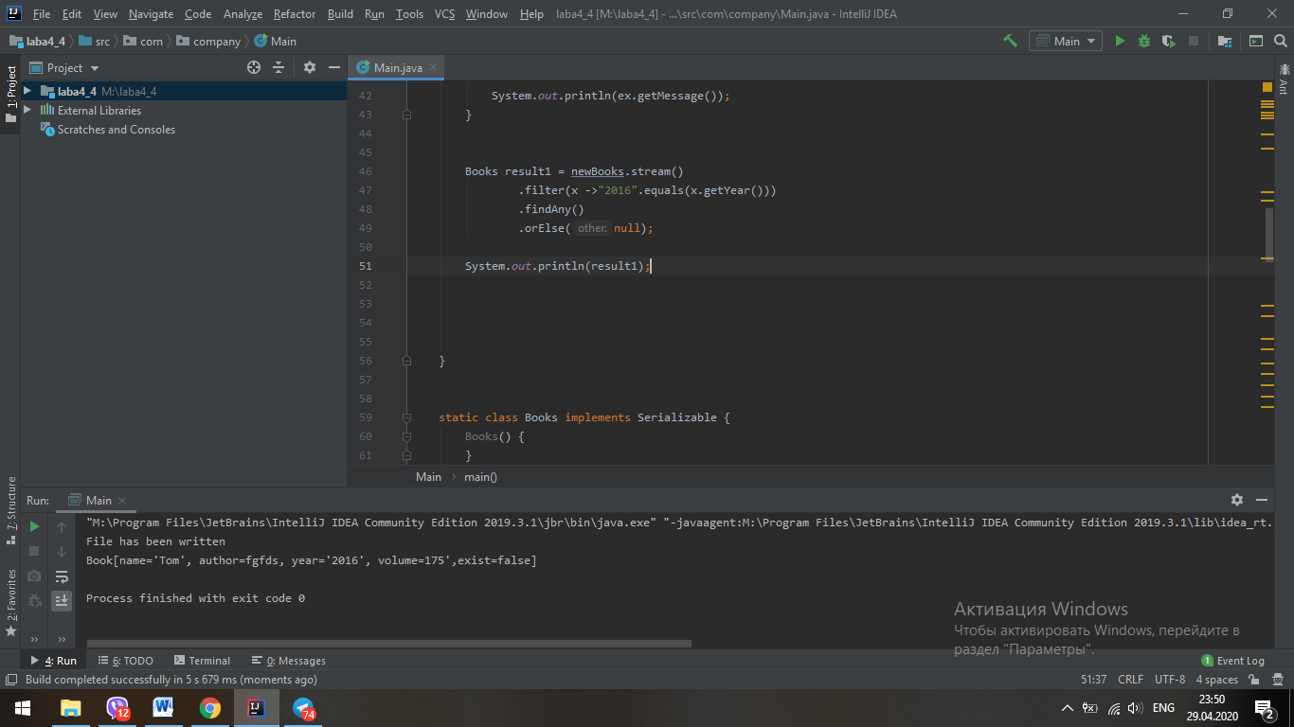

***Завдання 5*** Дан файл F1, що містить рядки. Скопіювати з файлу F1 в файл F2 рядки, починаючи з 4. Підрахувати кількість символів в останньому слові F2.

Код:

package com.company;  
import java.io.BufferedReader;  
import java.io.FileWriter;  
import java.io.IOException;  
import java.nio.charset.StandardCharsets;  
import java.nio.file.Files;  
import java.nio.file.Paths;  
import java.util.ArrayList;  
import java.util.List;  
import java.util.stream.Collectors;  
  
public class Main {  
  
 public static void main(String[] args) throws IOException {  
 FileWriter fw1 = new FileWriter("F1.txt", false);  
 fw1.write("aghdks djskhdfskf jhj\n 4kjfkjfksd;f\naskddjskfk\n4lgljhfkhf jghg\n 4kjfkjfksd;f\naskddjskfk\n4lgljhfkhf jghg");  
 fw1.close();  
 List<String> line = new ArrayList<>();  
 List<String> result = new ArrayList<>();  
 try (BufferedReader reader = Files.newBufferedReader(Paths.get("F1.txt"), StandardCharsets.UTF_8)) {  
 { line = reader.lines()  
 .skip(3)  
 .collect(Collectors.toList());}}  
 for (String s : line) {result.add(s);}  
  
 FileWriter fw2 = new FileWriter("F2.txt");  
 for (String s : result) { fw2.write(s + "\n");  
 System.out.println(s.replaceFirst(".+\\s", "").length());}  
 fw2.close(); }}

